179 €

**date de plecare**

* 13.05, 10.06, 24.06, 2.09, 16.09, 23.09, 7.10.2019

**TARIFUL incluDe**

* 4 nopți de cazare la hotel 4* în Gura Humorului
* Mic dejun și cină + un pahar de apă și vin la masă
* Seară câmpenească cu foc de tabără, suflatori la bucium, muzică de petrecere și bucate alese
* Vizite conform descrierii
* Transport cu autocar/ microbuz modern, cu climatizare
* Ghid însoțitor pentru întreaga perioadă

**Tariful nu include**

* Asigurarea storno
* Taxe și cheltuieli personale
* Intrările la obiectivele turistice
* Excursiile opționale

**excursii opționale neincluse în tarif**

* În vizită la Cernăuți: 25 euro/ persoană
* **Pentru excursia în Ucraina, turiștii au nevoie de pașaport valabil** **minim 6 luni de la data terminării călătoriei**

**BOnusuri senior voyage club card**

* Intrarea la Mănăstirea Voroneț
* Intrarea la Casa Memorială Mihai Eminescu, Ipotești
* Pentru a putea beneficia de bonusurile Senior Voyage, cardul trebuie prezentat ghidului în momentul vizitării obiectivelor

**logo sv mic.emf**

**SENIOR VOYAGE** este conceptul grație căruia cetățenii europeni de peste 55 ani (și nu numai) pot beneficia de un program complet pentru a-și petrece vacanța în cele mai variate destinații turistice, în perioada sezonului turistic redus octombrie-mai.

Ai intrat în Senior Voyage Club? Nemaipomenit! Înseamnă că poți pleca într-o vacanță premium la prețuri incredibil de mici.

Vei avea ocazia să vizitezi România și să împărtășești experiența ta cu alți seniori din toate colțurile Europei. Pentru ca totul sa fie ușor și accesibil, grupul de companii care activează sub umbrela Memento Holidays subvenționează și negociază costurile călătoriei, făcând produsul Senior Voyage unic pe piața din Europa.

Modul de obținere al SENIOR VOYAGE CLUB CARD, precum și regulamentul după care acesta funcționează este disponibil la adresa [www.seniorvoyage.eu](http://www.seniorvoyage.eu).

SENIOR VOYAGE CLUB CARD se acordă contra cost (25 euro/card) la achiziționarea oricărui pachet SENIOR VOYAGE, pentru a putea beneficia de numeroase avantaje. Cardul este nominal și este valabil pe o perioadă de 2 ani de la data emiterii.

**Bine de știut**

* Plecările pe acest program se fac din București, dimineața la 7.00, de la Terminalul MementoBUS, situat în spatele Autogării IDM, vis-à-vis de Magazinul IDM și Gara Basarab (acces dinspre Șos. Orhideelor/ Pod Basarab).
* Turiștii se vor prezenta la locul de îmbarcare cu cel puțin jumătate de oră mai devreme față de orele de plecare menționate.
* Autocarele/ microbuzele transportatoare sunt moderne, echipate cu sistem audio-video, aer condiționat, scaune rabatabile.
* Așezarea în autocar/ microbuz va fi realizată de către ghidul însoțitor conform diagramelor de îmbarcare (în funcție de ordinea înscrierii turiștilor).
* Autocarul/ microbuzul face popasuri pe traseu la aproximativ 3 ore.
* Îmbarcarea/debarcarea turiștilor din microbuz/ autocar se facedoar la stațiile autorizate de pe traseu.
* Avansul la înscriere este de minim 50%.
* Deși se fac toate eforturile pentru a opera tururile cum sunt prezentate, în unele ocazii poate fi necesar să facem modificări la traseu sau ordinea obiectivelor din itinerar.
* Ordinea vizitelor din fiecare zi a obiectivelor turistice se poate modifica, cu asigurarea vizitării tuturor obiectivelor incluse în program.
* Grupul minim pentru a se organiza acest program este de 20 persoane.
* Grupul minim pentru a se organiza excursia opțională este de 20 persoane.
* Excursiile opționale se achită la ghid, în lei, la cursul BNR din ziua respectivă + 2%.

**puncte de îmbarcare**

* Ploiești, Brașov, Sf. Gheorghe

Program

* Ziua 1: Cheile Bicazului – Piatra Neamț - Gura Humorului (520 km)

Plecăm din București dis-de-dimineață. Pregătiți aparatele de fotografiat pentru oprirea noastră la spectaculoasele Chei ale Bicazului și Lacul Roșu! La Piatra Neamț vizităm Curtea Domnească și Turnul lui Ștefan cel Mare. Sosire la hotel în Gura Humorului pentru 4 nopți.

* Ziua 2: Muzeul Oului din Moldovița - Mănăstirile pictate – Mănăstirea Putna - Chilia Daniil Sihastru - Marginea ****(aprox. 220 km)****

O întreagă zi de tur ghidat la unele dintre cele mai spectaculoase mănăstiri din Bucovina: Moldovița, Sucevița, Putna, Dragomirna. Pe traseu poposim la Chilia lui Daniil Sihastru din apropierea satului Putna și la Muzeul Oului din Moldovița, unic în țară și poate în lume prin valoarea artistică a exponatelor. Dintre toate obiceiurile românești, cel al încondeierii ouălor este de departe cel mai gingaș și cald. Nicăieri ca în Bucovina, oul nu este privit cu atât de multă dragoste și nici obiceiul ”scrierii” lui ridicat la nivel de artă ca aici. Încheiem în Marginea, la un atelier de ceramică neagră, pentru a vedea ultimii olari tradiționali în acțiune.

* Ziua 3: Fălticeni - Suceava – Botoșani - Ipotești (aprox. 190 km)

Ne pregătim să pășim pe urmele lui Ion Irimescu, cel mai important sculptor român al ultimei jumătăți de secol, în Muzeul de Artă din Fălticeni. În Suceava, loc încărcat de istorie în care se face simțită influența și moștenirea lui Ștefan cel Mare, facem un tur al centrului istoric, trecem poarta Cetății Domnești, cel mai impresionant monument al fostei capitale și vizităm Muzeul Satului Bucovinean. Poposim în Botoșani, vechi oraș moldovenesc, atestat documentar încă din 1350, reprezentat de personalități precum Mihai Eminescu, George Enescu, Nicolae Iorga, Ștefan Luchian sau Grigore Antipa. Încheiem turul cu un locșor idilic, unde a copilărit și a visat junele Eminescu. La doar câțiva kilometri de Botoșani se află Ipotești, un sătuc liniștit, neschimbat de pe vremuri, peste care timpul nu a lăsat urme, unde vedem casa copilăriei lui Mihai Eminescu.

* Ziua 4: Cernăuți ****(aprox. 230 km)****

Excursia de azi (extracost) ne poartă dincolo de graniță, la Cernăuți, parte din Bucovina istorică, care, dacă ar mai fi aparținut de România, ar fi fost unul dintre cele mai frumose oraşe al ţării. Ne plimbăm agale pe străduțele pitorești și descoperim moștenirea eterogenă a orașului. Universitatea din Cernăuţi te pironeşte locului, imediat cum dai cu ochii de ea. O clădire cu trei corpuri aşezate în U, din cărămidă roşie, cu alei de prundiş şi verdeaţă tunsă regulamentar, te transportă imediat, imaginar, în vreun vechi campus englezesc.

* Ziua 5: Humor – Voroneț - Hanul Ancuței - București ****(aprox. 490 km)****

După micul dejun ne întreptăm către Mănăstirea Humor și Mănăstirea Voroneț, ambele monumente UNESCO. Trecem pragul Hanului Ancuței atrași de miresmele îmbietoare ale bucătăriei locale și degustăm cu nesaț vinul casei. Aici îi plăcea marelui scriitor și povestitor Mihail Sadoveanu să zăbovească la o cană cu vin și, inspirat de farmecul locului, a scris celebra carte Hanul Ancuței.

Atracții

***Albastrul de Voroneț al mănăstirilor pictate din Bucovina merită sorbit din priviri acolo unde a luat naștere; căci orice poză, oricât de bună, nu va reuși să surprindă nuanța sa la fel de bine ca privirea încântată a călătorului. Acest ținut de basm adăpostește, pe lângă mănăstirile pictate, capodopere ale arhitecturii mondiale, și vechi orașe încărcate de istorie și câteva din cele mai valoroase muzee din țară. Noi încă suntem surprinşi de bogăţia culturală a Bucovinei și te invităm să descoperi alături de noi istoria uneia dintre cele mai frumoase regiuni ale țării.***

* Mănăstirile pictate din Bucovina

Mărturii istorice de o excepțională valoare, armonios integrate în peisaj, mănăstirile pictate din Bucovina sunt considerate, pe drept cuvânt, capodopere ale artei și arhitecturii mondiale, multe dintre ele fiind incluse în patrimoniul UNESCO. Întemeiate în secolele al XV-lea și al XVI-lea, au fost adevărate bastioane ale ortodoxiei în vremuri de mare primejdie din partea invadatorilor păgâni. Grigore Roșca, mitropolit al Moldovei la mijlocul sec. al XV-lea, este creditat cu lansarea ideii pictării pereților exteriori cu scene și apocrife biblice spre folosul credincioșilor analfabeți. Aceste fresce, datând de la finele epocii medievale, au fost realizate urmând în general canoanele bizantine, dar se simte influența puternică a elementelor din arta populară și mitologia locală. Se știu puține despre autorii lor, dar măiestria cu care au lucrat aceștia a fost atât de remarcabilă, încât picturile și-au păstrat culorile vii și acum, după 450 de ani de expunere la intemperii.

* Muzeul Oului din Moldovița

Membră a Uniunii Artiştilor Plastici din România şi distinsă cu numeroase premii în cadrul celor mai importante expoziţii şi saloane de artă din lume, Lucia Condrea este un artist unic. Pentru a da valoare oului de găină şi mai rar de struţ, foloseşte opt tehnici de lucru. Prima tehnică este cea tradiţională, a batik-ului, de la care a pornit din plăcere, dar şi pentru a oferi cadou prietenilor ouă încondeiate, tehnică pe care a perfecţionat-o în timp. În cei 23 de ani de participări la expoziții internaționale, Lucia Condrea a primit numeroase distincții, ajungând printre cei mai valoroși artiști ai lumii în acest domeniu. Structura muzeului cuprinde trei secțiuni: cea mai valoroasă expoziţie de autor în arta decorării ouălor din lume (lucrările unicat ale artistei), ouă încondeiate foarte vechi, de peste 100 de ani, cu modele huţule și o colecție internațională din țări cu tradiţie (ouă sculptate, traforate, învelite în aur sau cu pietre preţioase, ouă pictate ori ouă de lemn din îndepărtata Siberie).

* Chilia lui Daniil Sihastru

Unul din cei mai populari sfinți moldoveni din toate timpurile a fost Daniil Sihastrul. După ce a atins ultima treaptă a călugăriei, Daniil s-a retras într-un loc tăinuit, în apropierea satului Putna. Acolo a găsit o stâncă, unde a dăltuit cu mare efort un paraclis, iar dedesubt o încăpere, săpată tot în piatră, care îi slujea drept chilie. Aici a trăit 20 de ani, timp în care monahi ori pustnici din toata țara veneau la el pentru a primi îndemnuri și sfaturi. Se spune că tânărul Ștefan, refugiat în pădure de frica unchiului său Petru Aron, ucigașul tatălui său, și-a găsit adăpost tocmai în chilia sihastrului Daniil, care l-a întărit și încurajat. Tot atunci, [Cuviosul Daniil](http://www.crestinortodox.ro/sfinti/cuviosul-daniil-sihastru-sfantul-mucenic-sebastian-zoe-cuviosul-modest-98403.html) a prezis tânărului Ștefan, copleșit de durere și deznădejde, că nu peste multă vreme va urca pe tronul tatălui său, Bogdan II și al bunicului, Alexandru cel Bun. Ștefan Vodă l-a cercetat pe Sihastrul Daniil și în anii lui de domnie, atât în vremuri de pace, cât și în vremuri de cumpănă pentru țară.

* Atelierul de ceramică neagră Marginea

Meșterii din Marginea produc ceramică neagră unică în lume, după o tehnică ce are origini dacice. Ea se mai întâlnește astăzi numai în atelierele de olărit din Marginea și aici puteți urmări ultimii olari tradiționali în acțiune. Tehnica s-a păstrat până azi, iar formele vaselor sunt și ele din vremuri străvechi.

* Muzeul de Artă Ion Irimescu din Fălticeni

Ion Irimescu a fost unul dintre marii artişti români a sec. al XX-lea. Muzeul de Artă din Fălticeni, reprezintă cea mai bogată colecţie de autor din România şi una dintre cele mai reprezentative pe plan european. Cuprinzând 314 sculpturi şi peste 1000 de lucrări de grafică şi desen, alături de biblioteca personală a artistului, cu albume de artă, cărţi rare şi tratate de artă, la care se adaugă locuinţa personală a maestrului şi o valoroasă pinacotecă. În căutarea frumosului, artistul s-a alăturat scepticilor : „Frumosul absolut, spre care de fapt râvnim, nu ne aparține nouă, oamenilor. Dacă, prin absurd, am putea ajunge la el, l-am respinge, fiindca ne-ar incomoda, nepotrivindu-se cu limitele noastre pământești. El rămâne un vis, un ideal, care nu poate fi niciodată concretizat în fapt.” Posteritatea îi știe valoarea, necontestată de vreun critic de artă.

* Ipotești

Casa Memorială "Mihai Eminescu" de la Ipotești, județul Botoșani, este leagănul copilăriei marelui poet național, casa în care familia acestuia a locuit vreme de aproape treizeci de ani (1850-1878). Are în patrimoniu obiecte ce au aparținut familiei Eminovici între care caseta de bijuterii a mamei poetului, caseta de machiaj a poetului din perioada când juca în piese de teatru, veselă din argint, dulapuri din lemn de trandafir și nu în ultimul rând, multe cărți. Construită în anul 1850 pe o moșie cumpărată în centrul satului Ipotești, de tatăl poetului, Gheorghe Eminovici, casa avea trei camere: salonul familiei, biroul tatălui lui Eminescu și dormitorul mamei și surorilor poetului. Nelocuită ani de zile, în 1924 ajunsese o ruină și a fost demolată de noul proprietar. Zece ani mai târziu, în 1934, a fost refăcută pe același loc, iar în 1940, a devenit primul muzeu memorial dedicat marelui poet.

* Cernăuți

Orașul Cernăuți este un amestec fermecător de istorie și contemporaneitate. Centrul său vechi, întins pe o suprafață impresionantă, este împânzit de clădiri frumoase și atent restaurate și de monumente pline de semnificație. La **Universitatea din Cernăuți**, fondată în 1875, au studiat o mulțime de personalități, de la Ciprian Porumbescu la părintele Stăniloaie. Vei găsi în Cernăuți și **casa lui Aron Pumnul**, renumitul dascăl al lui Eminescu. Pentru că adăpostea celebra bibliotecă a învățătorului, cu primele cărți care l-au hrănit pe elevul Mihai Eminovici cu poezie și cu limbă română, mulți consideră că această modestă locuință este un adevărat sanctuar al spiritului românesc, deși ea nu se mai află între granițele țării.

* Cheile Bicazului și Lacul Roșu

Lacu Roșu este cel mai mare lac natural montan din România, situat la poalele Munților Hășmașu Mare. În aval de Lacu Roșu încep Cheile Bicazului, chei în Carpații Orientali, care fac legătura între Transilvania și Moldova. Drumul prin chei este unul dintre cele mai spectaculoase din țară.

Bucovina, mănăstirile pictate

Cheile Bicazului – Piatra Neamț – Gura Humorului - Muzeul Oului din Moldovița - Mănăstirile pictate – Mănăstirea Putna - Chilia Daniil Sihastru – Marginea - Cernăuți - Fălticeni - Suceava – Botoșani - Ipotești - Hanul Ancuței

**reduceri&suplimente**

* Supliment SGL: 50 euro
* Reducere a 3-a persoană: 10 euro
* Copil 0-2.99 ani: gratuit
* Copil 3-11.99 ani: plătește doar 50 euro (în cameră cu 2 adulți, fără pat suplimentar)
* Persoanele cu vârsta sub 55 ani beneficiază de aceleași tarife la programele Senior Voyage România.

**observații**

* Tariful afișat este pentru loc în cameră dublă.
* Hotelul menționat în acest program poate fi modificat, în acest caz agenția oferind o alternativă similară.

**transferuri din țară**

* Pentru transferuri din țară, intrați pe [www.mementobus.com](http://www.mementobus.com), cu tarife care pornesc de la 1 euro/ sens (fără TVA) sau consultați agentul de turism.
* Localizare

Hotelul Toaca Bellevue este situat în Gura Humorului, pe un platou înalt, ce oferă o vedere panoramică minunată asupra împrejurimilor. Elegant și confortabil, Toaca Bellevue este locul unde te simți ca acasă, iar gama diversificată de servicii, atenția pentru detalii, profesionalismul și disponibilitatea personalului fac șederea cât mai placută.

* Facilitățile hotelului

Hotelul dispune de bar, terasă, restaurant, camere cu balcon, închirieri rummy/ table/ săniuțe/ biliard, lift, acces gratuit la internet. Restaurantul hotelului oferă specialităţi bucovinene şi preparate europene. De asemenea, oaspeţii pot savura băuturi şi cafea la barul din holul hotelului sau pe terasă.

* Facilitățile camerelor

Camerele au un decor clasic subliniat de culori vibrante, menit să asigure oaspeților tot confortul pe parcursul șederii. Dețin următoarele facilități: TV prin cablu, telefon, acces gratuit la internet, mobilier din lemn masiv, minibar, cosmetice de baie, uscător de păr, cabină de duș, fier și masă de călcat la cerere.

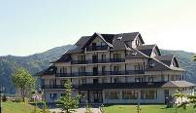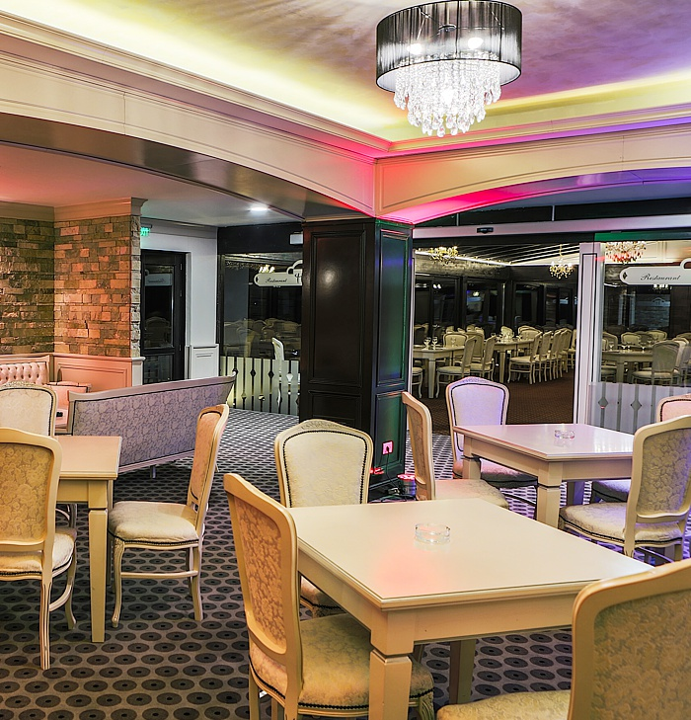

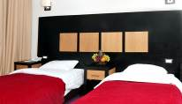 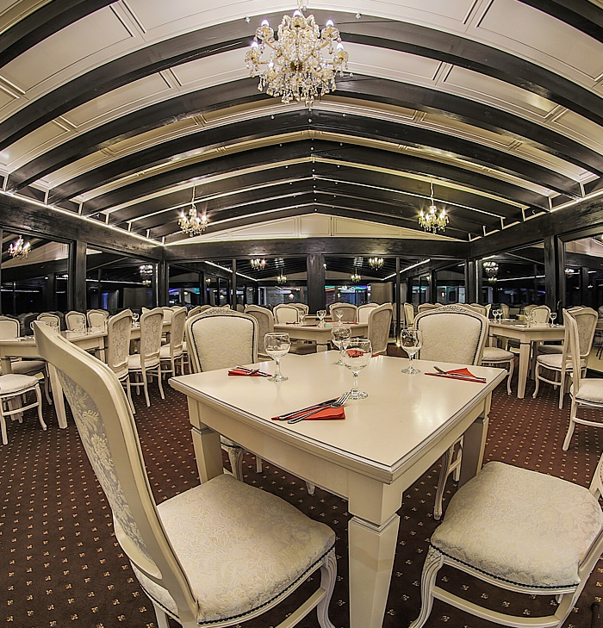

Hotel Toaca Bellevue 4★

www.toacabellevue.ro